

10.7. 2017
TZ: Reginald žije v novém klipu hned několik životů

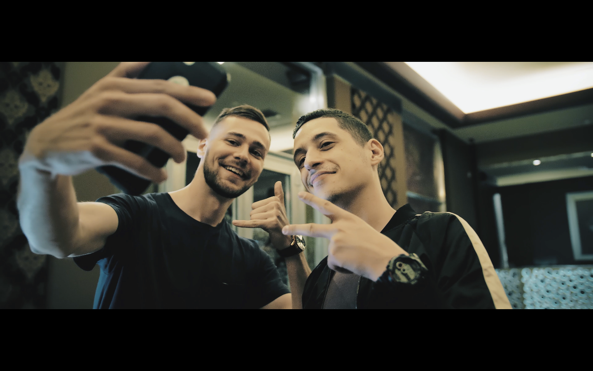

Videoklip natočený k songu Vítěz uzavírá celé EP Bezva, které Reginald na konci loňského roku vydal. Klip si pohrává s myšlenkou, jaké by to bylo moci prožít jeden den několikrát. V závěru klipu se v miniroli objeví také Reginaldův kamarád Ben Cristovao.

“Tohle natáčení bylo zatím mé nejnáročnější. Většinu mých dosavadních videoklipů jsme zvládli natočit během jednoho dne, tenhle jsme ale točili čtyři dny. Na výsledku je to myslím určitě znát a fanoušci, kteří si o něj už několik měsíců píšou, budou spokojení.” Režie videoklipu se ujal opět Rashid Garipov, který točí s Reginaldem většinu jeho klipů. Producentem skladby je Bazzys. Hostem songu talentovaná zpěvačka Sarah Hovoričová.

Klip samotný působí spíše filmovým dojmem a lokací si pro něj vybral Reginald hned několik. Mezi nimi originální budovu (respektive její střešní terasu) společnosti Microsoft nebo interiéry Jalta Boutique Hotel v samém srdci Prahy. V úplném závěru videoklipu se objeví Reginaldův kamarád Ben Cristovao. Na klip navážou oba již brzy dalším společným počinem, který fanouškům představí ještě do konce července.

Už tuto sobotu 15.7. vystoupí Reginald společně s Benem Cristovao, Cavalierem a dalšími umělci na akci Open Air Lázně Klatovy.

Více informací na:
https://www.facebook.com/reginaldmusic/

Fotky zde:
http://www.uschovna.cz/zasilka/NDTSR4B89D8TKHXT-5NL/

